Robotics với bộ kit K12 Maker (Phiên bản 2024)
Table of Contents

Thông tin khóa học
- Mã khóa: Robotics_K12_Maker_2024
- Nguồn: https://cms.vsteam.edu.vn/course/view.php?id=5
- Ngày tạo: 21/11/2024
- Học viên ghi danh: 2
Khóa đào tạo về robot với bộ kit K12 Maker được xây dựng bởi Maker Việt dành cho các đội thi tham gia cuộc thi Viet Nam Robotics Challenge 2024.

Phần 0: Hướng dẫn chung
Phần này gợi ý các nội dung đội thi cần hiểu và chuẩn bị trước khi tham gia khóa học Robotics với bộ kit K12 Maker cũng như tham gia cuộc thi Vietnam Robotics Challenge 2023

0.1. PBL - Học tập theo dự án
1. Phương pháp Học tập dựa trên dự án (project-based learning)
Khóa học này được thiết kế theo phương pháp học tập dựa trên các dự án. Nếu bạn không quen với việc học trên các dự án (PBL) thì bạn nên biết việc quản lý một khoá học PBL rất khác với việc quản lý một lớp học truyền thống. Dưới đây là một vài tài liệu để giúp bạn hiểu về mô hình PBL.
▶ Video: https://youtu.be/LMCZvGesRz8
Tham khảo thêm: Các ưu điểm của phương pháp PBL
Một đặc điểm quan trọng của việc học tập học tập dựa trên dự án và trải nghiệm là sự thất bại. Chúng ta sẽ không có tất cả các câu trả lời ngay từ đầu. Bạn sẽ học tập thông qua việc thử làm, cố gắng, thất bại, lặp đi lặp lại và thử lại. Không sao đâu! Các lớp học truyền thống không có chỗ cho thất bại, nhưng ở đây, bạn cần phải thất bại. Bạn sẽ phải trực tiếp bắt tay vào làm thử các sản phẩm, để được nhìn thấy thành quả trước, giúp bạn có động lực, từ đó rút ra các bài học kiến thức cho mình, hoặc tích lũy các kinh nghiệm
2. Người hướng dẫn (Mentor)
Vai trò của người hướng dẫn (Mentor) trong một lớp học PBL cũng rất khác so với người giáo viên trong một lớp học truyền thống. Mentor sẽ chỉ định hướng và hướng dẫn thay vì "giảng dạy", đưa ra các bài học. Người học sẽ phải là người chủ động làm việc, tự bắt tay vào lên ý tưởng và thử nghiệm các sản phẩm, tự tìm hiểu các kiến thức liên quan.
3. Tổ chức lớp học PBL
Robotics là một lĩnh vực rất rộng lớn, bạn nên dành thời gian học càng nhiều càng tốt. Với đặc thù quỹ thời gian của các bạn học sinh, nhiều đội thường tổ chức các buổi làm việc sau giờ học trên lớp, vì vậy cần đảm bảo rằng mỗi học viên có kế hoạch làm việc trong tuần phù hợp.
Hãy sử dụng ít nhất 5 phút vào đầu và cuối mỗi buổi làm việc để sắp xếp và dọn dẹp không gian làm việc.
Ngoài ra, học viên cần có khả năng tự học và tự nghiên cứu. Khóa học này sẽ chỉ có khả năng cung cấp cho các bạn các kiến thức cơ bản và gợi mở cho các bạn các từ khóa (keywords) để có thể tự mình tự học và nghiên cứu sâu hơn về lĩnh vực robotics vô cùng rộng lớn.

0.2. Xây dựng đội nhóm
1. Tổng quan về đội nhóm
Khi thành lập đội nhóm, hãy xem xét quy mô, sự đa dạng, độ tuổi và trình độ, kỹ năng, cũng như cam kết về thời gian và lịch trình. Hãy nhớ rằng, các nhóm phát triển và thay đổi khi sở thích và khả năng của học sinh phát triển, và khi họ lên lớp sau mỗi năm. Hãy chuẩn bị tinh thần khi vai trò và trách nhiệm thay đổi trong suốt và giữa các mùa. Những gì một thành viên trong nhóm quan tâm năm ngoái có thể thay đổi khi họ trở nên tự tin và tìm cách khám phá những cơ hội mới.
Các đội có thể được thành lập trong bất kỳ môi trường nào. Các tổ chức như câu lạc bộ trong trường học hoặc một nhóm học sinh có quan tâm là điểm khởi đầu tuyệt vời để thành lập các đội nhóm làm robot…
Điều quan trọng là phải đảm bảo tính năng động, tích cực, hỗ trợ, hấp dẫn, và trên hết là vui vẻ và tự nguyện. Xuyên suốt trải nghiệm, các thành viên trong nhóm sẽ phải dành nhiều giờ và ngày làm việc để hoàn thiện robot. Bất cứ khi nào có thể và phù hợp, luôn giữ bầu không khí vui vẻ và thoải mái.
2. Quy mô đội và đối tượng thành viên
Mỗi đội là khác nhau và không có số lượng học sinh "lý tưởng" trong một đội nhóm làm robot. Quy mô nhóm dựa trên quyết định của cố vấn và sự quan tâm của học sinh. Bạn cũng cần đảm bảo rằng mọi học sinh đều có vai trò tích cực mà họ yêu thích và có thể học từ các vai trò khác: nếu nhóm quá lớn, điều này trở nên khó thực hiện hơn, trong khi nhóm quá nhỏ có thể khiến các thành viên bị quá tải do phải đảm nhiệm nhiều trách nhiệm. Hãy đặt mục tiêu đạt được sự cân bằng về quy mô phù hợp cho nhóm.
Để trở thành thành viên đội thi, học sinh cần là học sinh lớp 10-12, trong độ tuổi 15-18. Học sinh đã tốt nghiệp lớp 12 không thể là thành viên nhóm, mà có thể tham gia trong vai trò là cố vấn hoặc huấn luyện viên.
Thực tế cho thấy, mỗi học sinh có thể tham gia tối đa trong 3 năm trong vai trò là thành viên nhóm. Tùy thuộc vào độ tuổi các thành viên và mức độ trưởng thành, có thể có sự khác biệt về xã hội và phát triển trong các đội có độ tuổi hỗn hợp. Điều này có thể là lợi thế, nhưng cũng nên chuẩn bị tinh thần để các thành viên trong nhóm có thể làm việc được với nhau một cách hiệu quả.
3. Cam kết về thời gian
Cam kết về thời gian đối với cố vấn và các thành viên sẽ thay đổi theo kinh nghiệm và sự năng động của nhóm. Điều quan trọng là thảo luận về nhiệm vụ, cam kết về thời gian, như là lịch họp và ngày cụ thể. Nếu học sinh không thể tham gia một số cuộc họp bắt buộc, cố vấn cần phải xem xét điều này. Mức độ cam kết nói chung phải giống nhau giữa tất cả các thành viên trong nhóm. Nếu cam kết của nhóm không cao, người cố vấn không nên tham gia và hoàn thành công việc. Nhóm cần học cách chịu trách nhiệm cho dự án.
Lập kế hoạch họp nên là một nỗ lực chung của nhóm và cần cân nhắc đến thành viên học sinh ở mỗi lứa tuổi, lịch học và mức độ kinh nghiệm của họ. Đặt lịch họp nhóm theo mục tiêu của chương trình. Ví dụ, một đội ngũ tân binh có thể thực hiện các cuộc họp dài hơn, thường xuyên hơn.
4. Bản sắc và tinh thần đồng đội
Không chỉ có tình bạn giữa các thành viên trong đội, đội hoàn toàn có thể trở thành một "gia đình", với các mối quan hệ bền vững, lâu dài. Học sinh và người hướng dẫn có thể học hỏi kiến thức lẫn nhau và cùng phát triển thông qua quá trình xây dựng nhóm và học tập mà mọi người đều có lợi.
Các đội tham gia cuộc thi và các thành viên có nền tảng và kinh nghiệm đa dạng. Các đội mới không nên mong đợi giống như mọi đội khác, và các đội có kinh nghiệm không nên mong đợi giống nhau từ năm này sang năm khác. Mỗi đội sẽ có một bộ kỹ năng, kinh nghiệm và cách làm việc khác nhau. Mỗi thành viên tác động đến tính năng động và khả năng của nhóm, vì vậy mỗi khi có thành viên mới tham gia, tính năng động của nhóm sẽ thay đổi một chút. Hãy dành thời gian để tìm hiểu nhau, tìm ra cách tiếp cận và phong cách phù hợp với đội và mục tiêu chung.
Các đội được khuyến khích phát triển và thúc đẩy bản sắc nhóm. Bản sắc giúp nhóm đoàn kết, phát triển cảm giác thân thuộc cũng như niềm niềm tự hào về nhóm. Đó là cách tuyệt vời để giúp Giám khảo, trợ lý trận đấu và khán giả nhận ra một đội tại cuộc thi. Nó cũng sẽ giúp các đội lan truyền những gì họ đang làm trong cộng đồng của riêng họ.

0.3. Không gian làm việc và các công cụ làm việc
1. Không gian làm việc
Học sinh cần một không gian đủ rộng để làm việc. Bố trí lớp học chỉ toàn bàn ghế không phải là một ý tưởng hay.
- Để học sinh có thể dễ dàng tìm kiếm tài liệu và thảo luận các vấn đề với nhau, nên bố trí một chiếc bàn đủ rộng.
- Các học sinh cũng cần một phần sàn rộng để thử nghiệm robot và dựng khu vực để thử nghiệm đó.
- Nên có khu vực để trang thiết bị và nguyên vật liệu giúp học sinh phân loại và giữ gìn ngăn nắp
- Nên có khu vực riêng để thực hiện các hoạt động cơ khí như khoan cắt để tránh ảnh hưởng tới khu vực làm việc chung
2. Các công cụ, trang thiết bị cần thiết
Ngoài bộ kit K12 Maker là trang thiết bị bắt buộc khi tham gia Viet Nam Robotics Challenge, các đội cần chủ động tự trang bị các trang thiết bị cần thiết khác khi làm robot tùy theo khả năng của từng đội:
- Các trang thiết bị cơ bản như các loại tua vít, các loại kìm, thước, đồng hồ vạn năng...
- Các trang thiết bị nâng cao hơn như máy khoan, máy cắt, mỏ hàn, máy in 3D...
- Các loại trang thiết bị khác theo tùy theo nhu cầu làm việc của đội.
- Máy tính: đội cần có ít nhất một chiếc máy tính (có thể là máy tính của một thành viên trong đội) hoạt động ổn định và tin cậy để sử dụng cho việc lập trình robot.

Sharing Zone - Chia sẻ tài liệu và tài nguyên
Tinh thần chia sẻ cộng đồng và hỗ trợ lẫn nhau là tinh thần luôn được Ban tổ chức và Ban chuyên môn cuộc thi VRC 2023 ủng hộ và đánh giá cao.
Sharing Zone được lập ra nhằm mục đích khuyến khích các đội thi chia sẻ các kiến thức, tài liệu, tài nguyên do đội mình tự phát triển hoặc tổng hợp được để giúp đỡ các đội thi khác.

Chia sẻ file thiết kế 3D từ các đội thi
Nơi các đội thi chia sẻ cho nhau các file thiết kế 3D hữu ích có thể sử dụng trong quá trình chế tạo robot tham gia cuộc thi VRC 2023.
Các đội thi có thể đưa file thiết kế lên Thingiverse và tạo post trong mục thảo luận này để chia sẻ.

Chia sẻ code mẫu từ các đội thi
Nơi các đội thi chia sẻ cho nhau các chương trình mẫu do đội thi tự phát triển được hoặc tìm kiếm được.
Các đội thi có thể đưa code lên Github và tạo post trong mục thảo luận này để chia sẻ.

Chia sẻ tự do
Nơi các đội thi có thể chia sẻ, thảo luận về nhiều chủ đề khác nhau xoay quanh việc làm robot và cuộc thi VRC như:
- Kinh nghiệm, kỹ năng làm robot; kinh nghiệm thi đấu...
- Nguồn mua các chi tiết cơ khí...
- Mẹo vặt hữu ích...
Lưu ý: Khi đăng bài chia sẻ trong phần này cần đặt tiêu đề của bài viết với nội dung rõ ràng, dễ hiểu

Sổ tay robot - VIA Team
🔗 Liên kết: https://via.makerviet.org/vi/ebook/VIA-Ebook-1.0.pdf

Thiết kế 3D với TinkerCAD
🔗 Liên kết: https://docs.google.com/document/d/1fbXYrPWdXec1JiMLML22bYMaVUbWaHmBzV_gE9TF8WQ/edit?usp=sharing

Phần 1: Robotics cơ bản
Phần này cung cấp góc nhìn tổng quan và các khái niệm cơ bản về robotics

1.1. Robot là gì?
1. Robot là gì?
Robot là một cỗ máy được thiết kế làm một hoặc nhiều nhiệm vụ thay cho con người, giúp giải phóng sức lao động của con người.
Nói một cách đơn giản hơn, có thể hiểu robot là một máy tính có thêm động cơ, các cơ cấu cơ khí, được lập trình để dễ dàng di chuyển, vận động, thực hiện các nhiệm vụ mà con người mong muốn.
▶ Video: https://youtu.be/fn3KWM1kuAw
Một mẫu robot của BostonDynamics
▶ Video: https://youtu.be/GUv8IcDEKJg
Robot của đội Việt Nam tham dự giải đấu FGC
2. Các thành phần của robot
Một chú Robot được tạo nên từ 3 phần cơ bản bao gồm: điện tử, cơ khí và lập trình. Để dễ hình dung hơn, chúng ta có thể tưởng tượng robot cũng giống như cơ thể một con người:
- Điện tử: các thành phần điện tử trong robot có thể kể đến như mạch điều khiển - ví như bộ não của robot; các cảm biến - ví như giác quan của robot; các hệ thống mạch điện tử, dây dẫn - ví như mạch máu, dây thần kinh trong cơ thể giúp truyền năng lượng, tín hiệu giữa các cơ quan trong "cơ thể" của robot...
- Cơ khí: là các cơ cấu cơ khí, động cơ (cơ cấu chấp hành) giúp robot di chuyển, vận động; cơ khí trong robot có thể ví như cơ bắp, chân tay, khung xương và da thịt của con người, cần phải chắc khỏe, linh hoạt và chính xác để thực hiện hiệu quả các nhiệm vụ.
- Lập trình: lập trình có thể được hiểu là công việc "hướng dẫn" robot thực hiện các nhiệm vụ theo mong muốn của con người. Người lập trình robot cần viết ra các chương trình và nạp vào vi điều khiển (tức bộ não của robot) để giúp robot đọc được các tín hiệu điều khiển, kết hợp các tín hiệu từ hệ thống cảm biến (nếu có) để điều khiển các cơ cấu cơ khí chuyển động theo đúng yêu cầu nhiệm vụ đề ra.
Một phần không thể thiếu để robot có thể hoạt động được chính là phần nguồn điện, cung cấp năng lượng cho robot. Nguồn điện của robot quan trọng giống như trái tim của con người. Thông thường, robot sẽ được trang bị nguồn điện là pin hoặc ắc quy.
3. Học chế tạo robot với bộ kit K12 Maker để bắt đầu hành trình trở thành chuyên gia robotics
Như chúng ta đã biết, robot là một sản phẩm đòi hỏi kiến thức chuyên môn ở cả 3 lĩnh vực cơ khí, điện tử và lập trình. Đó cũng là thử thách lớn nhất với các bạn trẻ mới bắt đầu học về robot.
Bộ kit K12 Maker được ra đời để giúp các bạn trẻ vượt qua thách thức đó, thông qua việc đóng gói một số công nghệ giúp các bạn trẻ rút ngắn thời gian khi chế tạo robot. Đi kèm với đó là khóa học làm robot theo phương pháp project-based learning, giúp các trẻ tiếp cận với các kiến thức về robot một cách trực quan và hứng thú hơn.
Để có thể học chế tạo robot với bộ kit K12 Maker, các bạn sẽ cần tiếp cận với các nội dung sau:
- Vi điều khiển là gì? Vi điều khiển ESP32;
- Arduino IDE: môi trường lập trình mã nguồn mở giúp tất cả mọi người dễ dàng tiếp cận với lập trình IoT/Robot;
- Ngôn ngữ lập trình C/C++;
- Kiến thức và kỹ thuật điện cơ bản: nguồn điện, công suất, an toàn điện...;
- Các khái niệm về điều khiển, điện tử, lập trình nhúng: PWM, các chuẩn giao tiếp truyền thông...;
- Kiến thức về các loại động cơ DC, servo;
- Kiến thức về cảm biến
- Tư duy về thiết kế hệ thống

1.2. Cơ cấu chấp hành
Cơ cấu chấp hành (Actuator) hay thiết bị truyền động là bộ phận của robot, có nhiệm vụ chuyển đổi năng lượng thành các chuyển động vật lý.
Hiểu một cách đơn giản, cơ cấu chấp hành là thành phần tạo ra sự chuyển động trong robot.
Có nhiều loại cơ cấu chấp hành như cơ cấu chấp hành thủy lực, cơ cấu chấp hành khí nén, cơ cấu chấp hành điện (động cơ)... Hai chuyển động cơ bản cơ cấu chấp hành có thể tạo ra là chuyển động thẳng và chuyển động quay.
Trong khuôn khổ khóa học này, chúng ta sẽ được làm quen với cơ cấu chấp hành là động cơ điện một chiều (DC motor), tạo ra các chuyển động quay. Bộ kit K12 Maker cung cấp cho chúng ta 2 loại động cơ là động cơ DC và động cơ servo.
1. Động cơ DC thường (thường gọi tắt là động cơ DC)
Động cơ điện một chiều (động cơ DC) được điều khiển bằng dòng điện một chiều. Bên trong động cơ sẽ có các phần như sau:
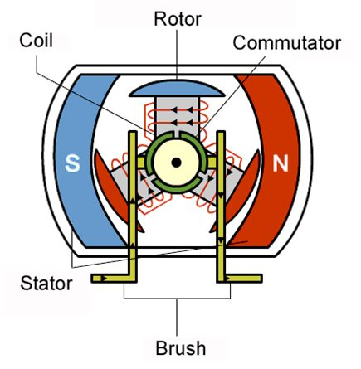
- Rotor: là bộ phận chính, có cấu tạo trục và được quấn các cuộn dây lại với nhau. Nhờ vậy mà sẽ tạo nên được một chiếc nam châm điện.
- Stator: có kết cấu giống với một chiếc nam châm vĩnh cửu, hay nam châm điện. Nhờ đó chúng sẽ hoạt động với công dụng tương đương.
- Cổ góp (Commutator): bộ phận này là nơi tiếp xúc và có khả năng truyền điện tới cho các cuộn dây ở trên rotor. Số điểm tiếp xúc ở trên cổ góp sẽ tương ứng với số dây được quấn ở trên bộ phận Rotor.
- Chổi than (Brushes): là nơi tiếp xúc và có thể tiếp điện được cho bộ phận cổ góp.
Nguyên lý hoạt động của động cơ DC đã khá quen thuộc với tất cả chúng ta khi được học qua chương trình môn Vật Lý phổ thông, vậy nên trong khóa học này, chúng ta sẽ không nhắc lại nguyên lý đó. Trong khóa học này, chúng ta sẽ quan tâm nhiều hơn tới các thức để điều khiển động cơ hoạt động theo ý muốn.
Về cơ bản, động cơ DC có 2 yếu tố cần điều khiển:
- Tốc độ quay: thay đổi bằng cách tăng giảm điện áp đặt vào 2 cực của động cơ.
- Chiều quay: thay đổi bằng cách đảo chiều dòng điện chạy qua động cơ.
Trong điều khiển robot, sẽ có các vi mạch điện tử (IC) chuyên dụng giúp chúng ta thực hiện việc điều khiển động cơ thông qua lập trình. Bạn sẽ cần tìm hiểu về các khái niệm xung PWM, mạch cầu H.
Động cơ DC có 2 thông số quan trọng nhất là điện áp hoạt động và tốc độ.
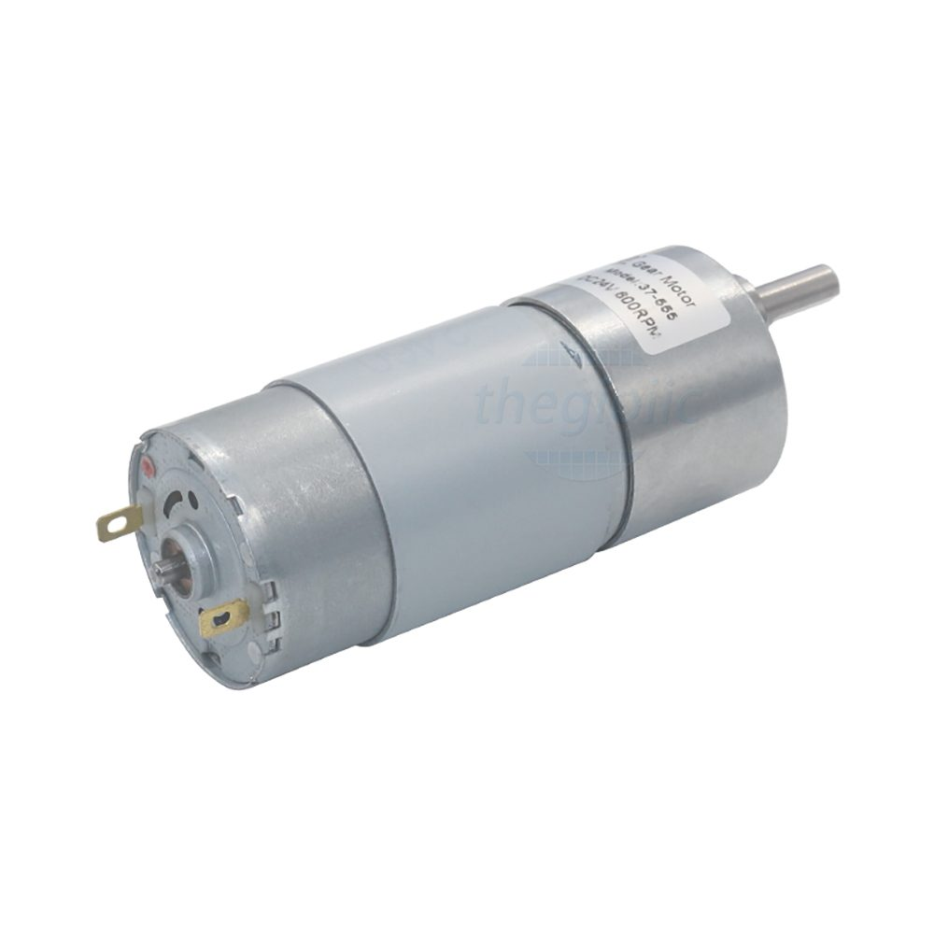
Động cơ DC trong bộ kit K12 Maker là loại động cơ 555 (tên gọi bắt nguồn từ kích thước của động cơ), có điện áp hoạt động 12V, tốc độ từ 30, 180, 300, 1500 RPM (được thay đổi tùy theo đối tượng sử dụng bộ kit)
Trong quá trình làm robot, ngoài tốc độ của động cơ, bạn cũng cần quan tâm tới gia tốc/lực kéo của động cơ. Hai giá trị này thường tỉ lệ nghịch với nhau, tốc độ quay càng cao, lực kéo càng yếu và ngược lại. Tuy nhiên, chúng ta hoàn toàn có thể kiểm soát vấn đề này bằng cách sử dụng các giải pháp như hộp số, thay đổi tỉ số truyền của các cơ cấu truyền động như nhông - xích, puly - dây curoa... Chúng ta sẽ cùng tìm hiểu sâu hơn về các giải pháp này ở những phần sau.
2. Động cơ DC servo (thường gọi tắt là động cơ servo)
Về cơ bản, cấu tạo bên trong của động cơ DC servo (hay động cơ servo) tương tự như động cơ DC, nhưng có thêm một mạch điện tử có chức năng nhận biết vị trí góc quay của trục động cơ, cho phép động cơ có thể được điều khiển để quay chính xác đến một góc tùy ý trong khoảng từ 0 đến 180 độ (khoảng này có thể khác tùy thuộc vào dòng động cơ).
Động cơ servo sẽ có 3 dây: dây nâu tương ứng với chân âm (-) của động cơ, dây đỏ tương ứng với chân dương (+) của động cơ, dây cam là chân tín hiệu giúp chúng ta truyền vào tín hiệu điều khiển để động cơ quay đến góc mong muốn.
Động cơ servo trong bộ kit K12 Maker là loại động cơ servo MG996r, với ưu điểm lực kéo rất khỏe. Bạn có thể tìm hiểu thêm datasheet của model động cơ này trên internet để biết thêm thông tin chi tiết.
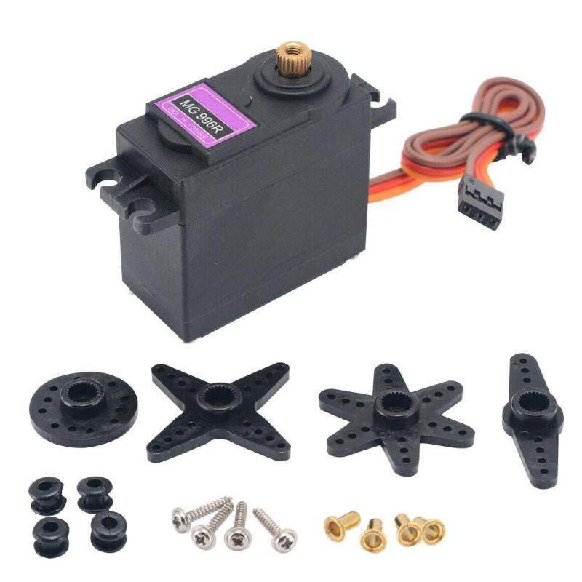
Ngoài ra, bộ kit K12 Maker cung cấp thêm một loại động cơ biến thể của MG996r, tạm gọi là động cơ servo 360 độ. Động cơ này được thay đổi một số chi tiết bên trong khiến nó có khả năng quay tròn liên tục (thay vì quay đến một vị trí góc nhất định như động cơ MG996r nguyên bản).

1.3. Cảm biến
updating

1.4. Lập trình Arduino cơ bản
Arduino là một nền tảng mã nguồn mở bao gồm các bo mạch vi điều khiển, hệ thống các module điện tử tương thích và bộ công cụ lập trình (IDE). Arduino rất đơn giản để những người chưa biết gì về điện tử, lập trình cũng có thể nhanh chóng tiếp cận; đồng thời, cộng đồng những người sử dụng Arduino rất lớn mạnh với tinh thần chia sẻ, chúng ta rất dễ dàng để tìm kiếm các nguồn tài liệu, các bài hướng dẫn, các chương trình mẫu hoặc hỏi đáp về Arduino trên các hội nhóm mạng xã hội, các diễn đàn, trang web trên Internet.
Với những ưu thế đó, Arduino được sử dụng rất rộng rãi trong cộng đồng những người làm robot, thiết bị thông minh, sản phẩm DIY... cũng như trong môi trường giáo dục dành cho học sinh sinh viên thực hiện các dự án.
Hãy cùng nhau thử lập trình với Arduino thông qua hướng dẫn từ 2 video nằm trong series chia sẻ về lập trình Arduino biên tập bởi Maker Việt. Sau khi thực hành, các bạn mới bắt đầu sẽ phần nào mường tượng được khái niệm về Arduino và cách thức lập trình trên nền tảng Arduino.
Bài 1: Hello Arduino
🔎 Giới thiệu chung về Arduino, cách cài đặt Arduino IDE, nạp chuơng trình
🔎 Huớng dẫn sử dụng mô phỏng Arduino online
🔎 Lập trình nháy led cơ bản theo 2 cách (có và không sử dụng hàm delay)
▶ Video: https://youtu.be/4SfpeZu1VDc
Bài 2: Lập trình điều khiển động cơ với Arduino
🔎 Giới thiệu động cơ DC và động cơ servo , nguyên lý hoạt động, cách điều khiển
🔎 Huớng lập lập trình điều khiển động cơ DC và động cơ servo , sử dụng PWM cơ bản
🔎 Cùng làm project điều khiển động cơ Servo qua Serial Monitor
▶ Video: https://youtu.be/JTAzVEyW3TU

Phần 2: Robotics với bộ kit K12 Maker
Phần này cung cấp các thông tin về bộ kit K12 Maker, các thành phần và hướng dẫn thao tác với các thành phần trong bộ kit.

2.1. Bộ kit K12 Maker
1. Khởi đầu hành trình trở thành chuyên gia robotics
Như chúng ta đã biết, robot là một sản phẩm đòi hỏi kiến thức chuyên môn ở cả 3 lĩnh vực cơ khí, điện tử và lập trình. Đó cũng là thử thách lớn nhất với các bạn trẻ mới bắt đầu học về robot.
Bộ kit K12 Maker được ra đời để giúp các bạn trẻ vượt qua thách thức đó, thông qua việc đóng gói một số công nghệ giúp các bạn trẻ rút ngắn thời gian khi chế tạo robot. Đi kèm với đó là khóa học làm robot theo phương pháp project-based learning, giúp các trẻ tiếp cận với các kiến thức về robot một cách trực quan và hứng thú hơn.
Để có thể học chế tạo robot với bộ kit K12 Maker, các bạn sẽ cần tiếp cận với các nội dung sau:
- Vi điều khiển là gì? Vi điều khiển ESP32;
- Arduino IDE: môi trường lập trình mã nguồn mở giúp tất cả mọi người dễ dàng tiếp cận với lập trình IoT/Robot;
- Ngôn ngữ lập trình C/C++;
- Kiến thức và kỹ thuật điện cơ bản: nguồn điện, công suất, an toàn điện...;
- Các khái niệm về điều khiển, điện tử, lập trình nhúng: PWM, các chuẩn giao tiếp truyền thông...;
- Kiến thức về các loại động cơ DC, servo;
- Kiến thức về cảm biến
- Tư duy về thiết kế hệ thống
2. Các thành phần trong bộ kit K12 Maker (dành cho VORC 2024)
- Phần điện tử: Bộ mạch điều khiển robot VIA B - Bánh mì; bộ gamepad RF,...
- Phần nguồn: pin lipo 3s 11.1V 2600mAh
- Các động cơ DC 555 12V 180/300/1500RPM, động cơ servo MG996r 180/360 độ (thông tin về các loại động cơ trong bộ kit K12 Maker đã được trình bài trong bài viết về cơ cấu chấp hành ở phần 1 của khóa học này)
- Phần cơ khí: nhôm định hình 1515 và các phụ kiện gá, bánh xe,...
Thông tin chi tiết về các thành phần trong bộ kit xem tại đây.
Điểm nổi bật trong bộ kit K12 Maker là bộ mạch điều khiển robot VIA B - Bánh mì do Maker Việt phát triển, là một sản phẩm của dự án VIA - Vietnam Autonomous. Chúng ta sẽ tìm hiểu sâu hơn về bộ mạch này tại các bài tiếp theo.

2.2. Mạch VIA - nền tảng VIA
Vietnam Autonomous là một dự án nguồn mở được khởi xướng bởi Maker Việt nhằm tạo ra một nền tảng mở về robotics và xe tự hành cho học sinh, sinh viên và những người đam mê công nghệ tại Việt Nam.
VIA B – Bánh Mì là bo mạch phát triển phần cứng do MakerViet phát triển với mục đích phục vụ cho các dự án robotics và xe tự hành của các bạn trẻ Việt Nam. Mạch VIA B gồm module mạch điều khiển và module mạch công suất (Motor Shield) thiết kế để cắm chồng lên nhau.
Mạch điều khiển VIA và mạch công suất VIA được thiết kế với kích thước tiêu chuẩn “Arduino-size”, giúp bạn dễ dàng kết hợp với đa dạng các bo mạch phát triển, bo mạch chức năng khác như Arduino Uno, các mạch điều khiển động cơ khác,…
Mạch điều khiển VIA có chân kết nối với máy tính nhúng Pi, giúp bạn thực hiện được các dự án nâng cao hơn về IoT, robot hay xe tự hành.
1. Mạch điều khiển
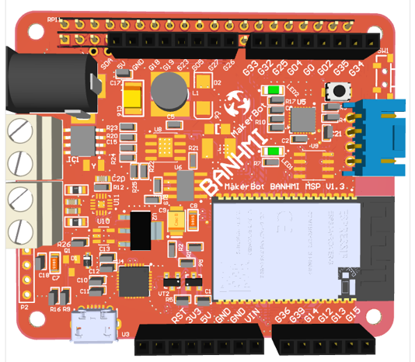
Mạch điều khiển VIA
- Sử dụng vi điều khiển ESP32-WROVER-E 16MB.
- Sở hữu khả năng kết nối truyền dữ liệu qua WIFI, Bluetooth, Bluetooth LE và các ưu điểm của dòng vi điều khiển ESP32 (xem datasheet để biết thêm thông tin chi tiết)
- Có header tương thích với Raspberry PI.
- Tương thích ngược với Arduino UNO shield.
- 1 cổng UART, 1 cổng I2C, 1 cổng CAN
- Cổng USB Type-C dùng để nạp code, cấp nguồn và giao tiếp Serial
- Module Gyro-Accelerometer MPU6050 tích hợp trên mạch
- Module thời gian thực RTC DS1307
- Cổng cấp nguồn DC 12V (DC5.5x2.5MM)
- Mạch được tích hợp cơ chế bảo vệ chống ngược nguồn, chập nguồn.
2. Mạch công suất (Motor Shield)
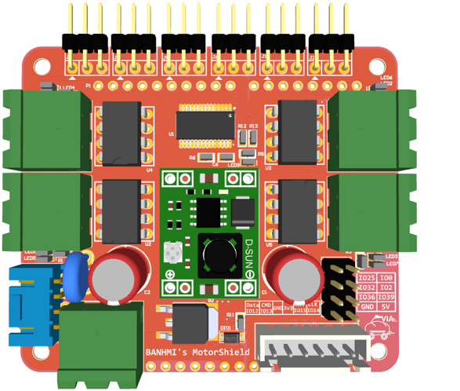
Mạch công suất VIA
- Sử dụng IC băm xung PCA9685, 4 IC cầu H TA6586
- 4 đầu ra động cơ DC 12v , 6 đầu ra động cơ Servo
- 1 cổng cấp nguồn DC 12V (jack KF-3.81-2 hoặc jack XT-60 tùy theo lô sản xuất)
- Các cổng giao tiếp mở rộng: 1 cổng I2C, 1 cổng SPI
- Header GPIO mở rộng: 6 chân GPIO, 2 chân cấp nguồn 5V-GND
Bạn có thể tìm hiểu các thông tin chi tiết hơn về dự án VIA và phần cứng của VIA tại trang web chính thức của dự án VIA:
https://via.makerviet.org/vi/docs/2_get_started_with_via_hardware/1_gioi-thieu-mach-via-b/

2.3. Sử dụng pin và lưu ý an toàn
LƯU Ý QUAN TRỌNG: Pin LiPo 3S được cung cấp trong bộ kit K12 Maker là loại pin có dòng xả cao, công suất lớn, cần được bảo quản và sử dụng đúng cách để đảm bảo an toàn, đồng thời kéo dài tuổi thọ của pin. Chúng ta cần tuyệt đối tuân thủ các hướng dẫn sau:
- Không được để hai cực của pin chạm vào nhau, sẽ gây hiện tượng ngắn mạch, dẫn tới nguy cơ cháy nổ.
- Không được tháo rời, ném hoặc gây tác động mạnh với pin.
- Trong quá trình chạy robot cần thường xuyên kiểm tra điện áp của pin. Khi điện áp pin xuống dưới 11V, ngưng sử dụng và mang pin đi sạc. (TUYỆT ĐỐI KHÔNG CHỜ TỚI LÚC ĐỘNG CƠ CHẠY YẾU, NGƯNG CHẠY MỚI SẠC PIN)
- Khi sạc pin cần chú ý đặt pin và bộ sạc trên bề mặt khô ráo, thoáng mát, không để gần các vật dễ cháy. Trong quá trình sạc cần chú ý các dấu hiệu bất thường của pin và bộ sạc như nóng chảy, phồng rộp.
- Khi thấy cell pin có dấu hiệu bị nóng, phồng rộp hoặc rách cell pin, cần ngưng sử dụng ngay.
- Thải bỏ pin đúng cách, bao gồm xả pin và vô hiệu hóa hoặc gửi tới các trung tâm xử lý chuyên nghiệp.
1. Hướng dẫn đo pin và sạc pin
Đầu jack 4 pin trên pin chỉ sử dụng cho mục đích đo pin và sạc pin, không được cắm đầu jack này vào bất kỳ cổng kết nối nào trên mạch VIA hay bất kỳ thiết bị nào.
a. Đo pin
Cắm đầu jack 4 pin trên pin vào bộ đo pin theo chiều như hình dưới (phần dây màu đen ứng với cực (-) trên bộ đo pin)
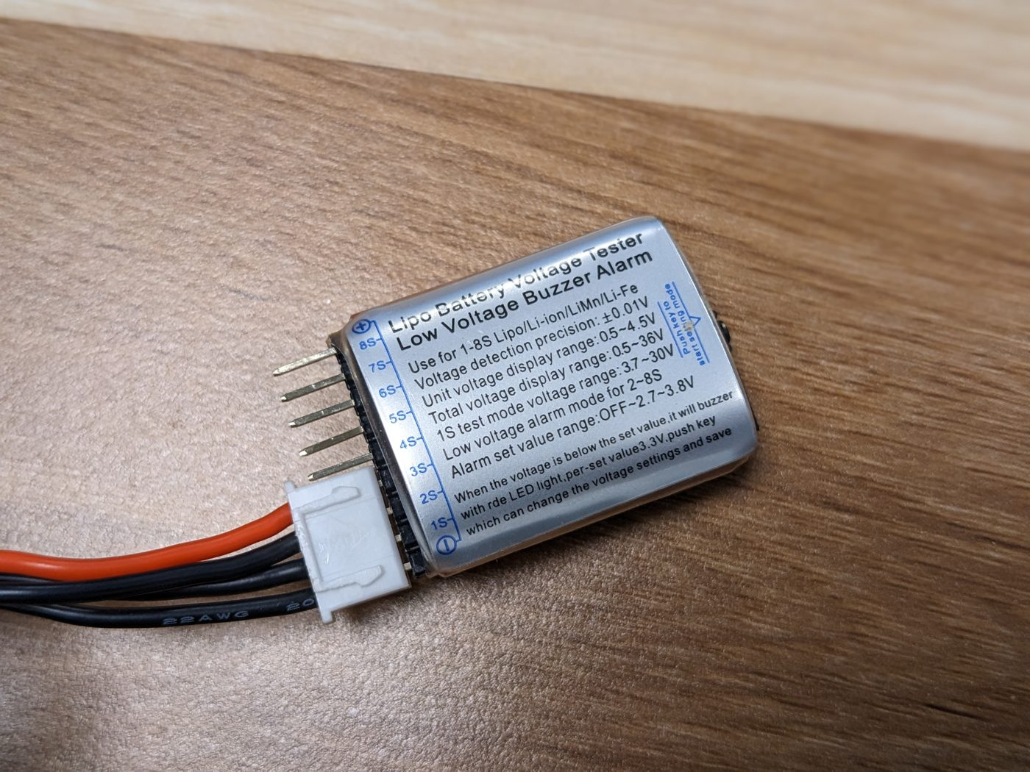
Đọc các thông số trên màn hình của bộ đo:
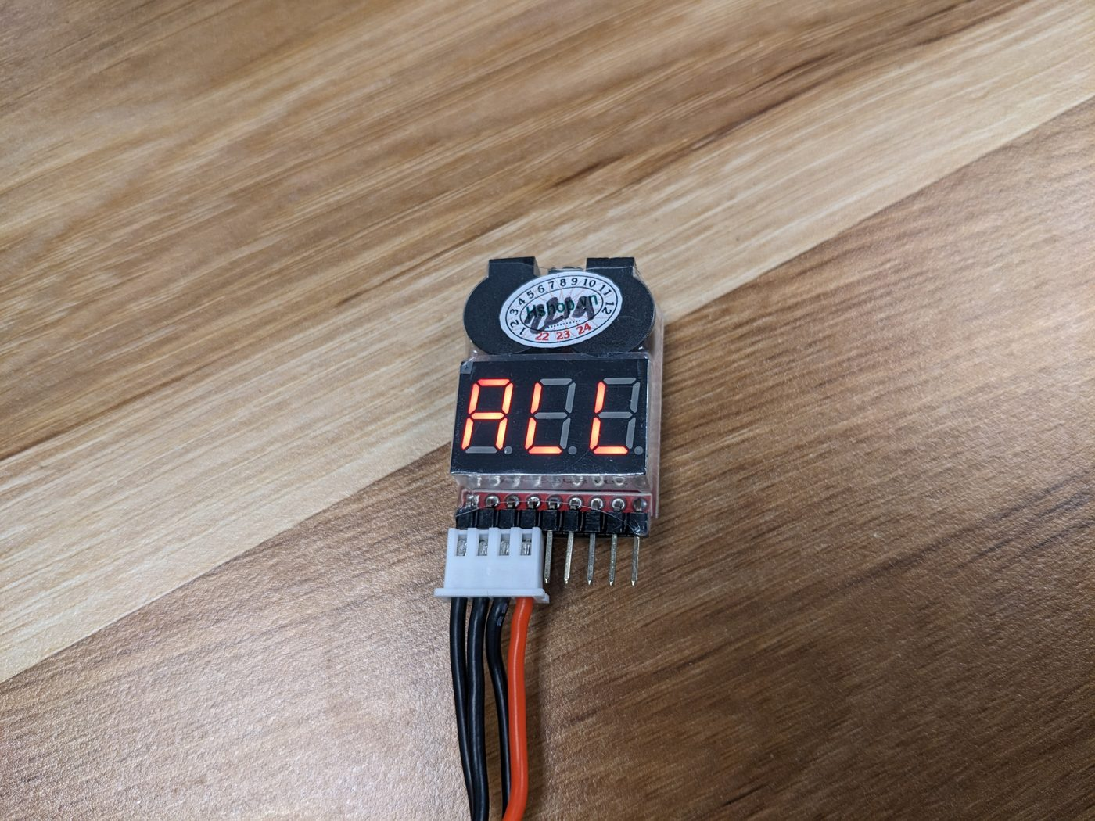
- All: điện áp tổng của pin, khi điện áp này xuống dưới 11V, cần ngưng sử dụng và mang pin đi sạc
- 1, 2, 3: điện áp của từng cell pin, cần chú ý điện áp giữa các cell không được chênh lệch quá nhiều, trong trường hợp điện áp giữa các cell pin chênh lệch quá 0.3V, cần ngưng sử dụng và sạc đầy để giúp điện áp các cell cân bằng trở lại.
b. Sạc pin
Cắm pin vào bộ sạc như hình dưới:
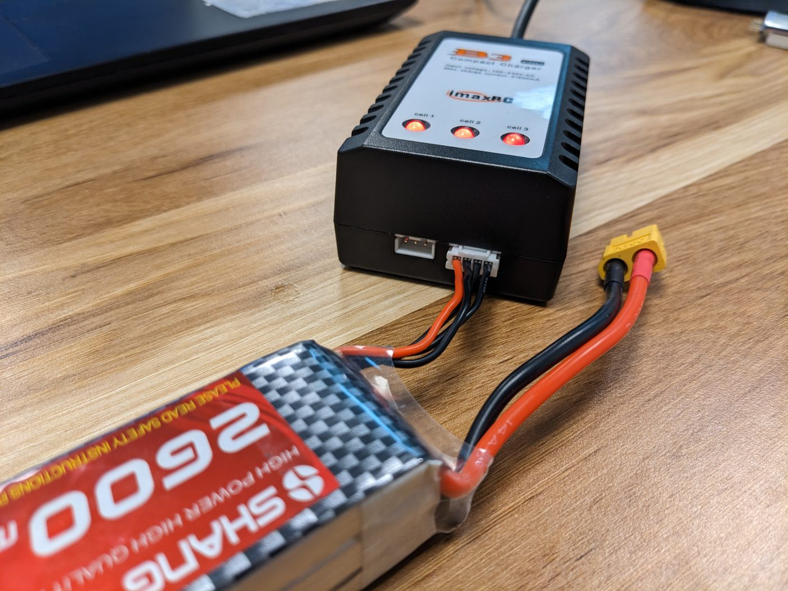
Trên bộ sạc pin sẽ có 3 đèn báo trạng thái của từng cell pin, màu đỏ báo hiệu cell pin đang được sạc, màu xanh báo hiệu cell pin đã được sạc đầy, đèn nhấp nháy báo hiệu cell pin chưa được kết nối (cần kiểm tra lại jack cắm đã kết nối chắc chắn hay chưa).
Chú ý: Nên đợi cả 3 cell pin được sạc đầy hoàn toàn (3 đèn báo chuyển sang màu xanh) mới rút pin để đảm bảo điện áp của các cell luôn cân bằng, đảm bảo tuổi thọ của pin.
2. Hướng dẫn sử dụng pin để cấp nguồn cho robot thông qua mạch VIA B
Kết nối pin vào mạch VIA thông qua jack chuyển đổi XT60 như hình dưới:
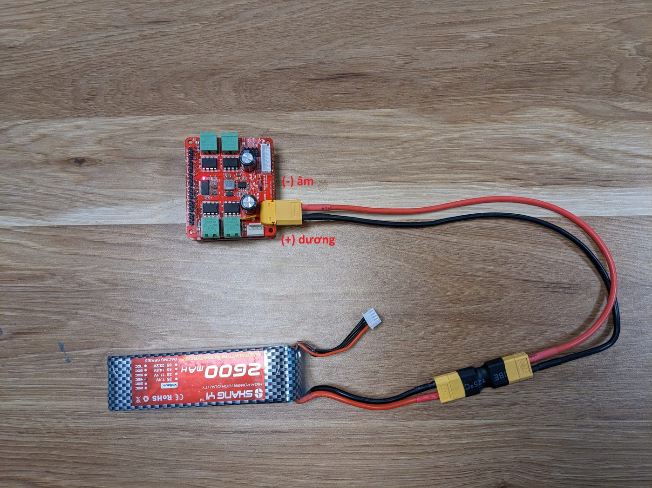
Cảnh báo: tuyệt đối không vừa sử dụng, vừa sạc pin
Mẹo nhỏ: trong quá trình sử dụng robot, bạn có thể cắm cả bộ đo pin vào pin để tiện theo dõi điện áp của pin
Lưu ý: chỉ sử dụng jack chuyển đổi XT60 cung cấp cùng bộ kit K12 Maker để cấp nguồn cho mạch công suất VIA phiên bản cho VRC 2023.

2.4. Sử dụng phụ kiện gá
Bài viết này nhằm giúp những bạn lần đầu tiên tiếp xúc với các chi tiết cơ khí trong bộ kit có thể nắm được ngay các thao tác cơ bản để lắp một bộ khung xe robot cơ bản để thử điều khiển robot
1. Cách sử dụng các phụ kiện gá nhôm định hình
Đầu tiên, chúng ta sẽ cần tạo nên một "khung xương" cho robot bằng các cấu kiện nhôm định hình được cung cấp trong bộ kit K12 Maker.
Để liên kết các thanh nhôm với nhau, chúng ta sẽ cần sử dụng các phụ kiện gá. Bộ kit K12 Maker cung cấp nhiều loại miếng gá, tuy nhiên chúng ta sẽ cùng nhau làm quen với cách lắp một miếng gá vuông cơ bản, các loại gá khác sẽ có cách thao tác tương tự, các bạn hoàn toàn có thể tự tìm hiểu.
Bước 1: Chuẩn bị các phụ kiện gá nhôm cần thiết (miếng gá góc 90 độ, ốc vuông, vít M4 đầu lục lăng)
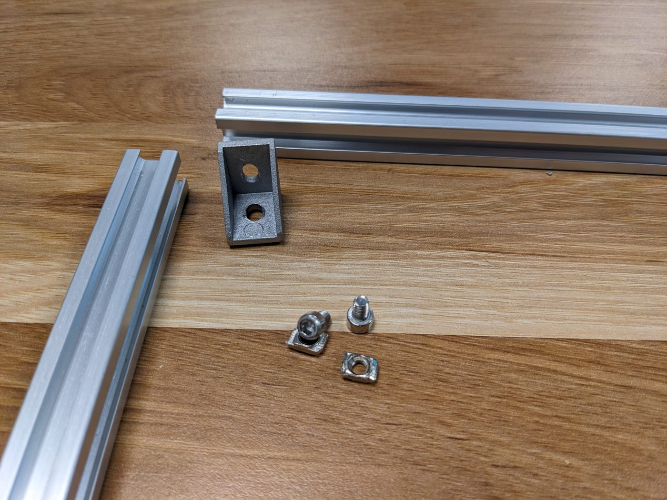
Bước 2: Đặt ốc vuông vào rãnh định hình của thanh nhôm
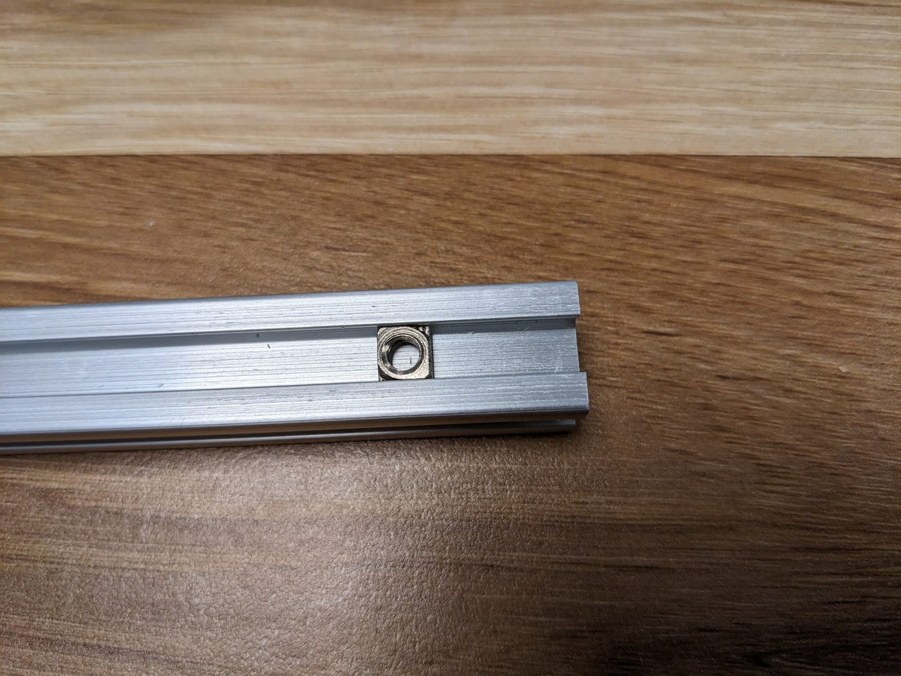
Bước 3: Cố định gá nhôm vào thanh nhôm bằng vít M4 đầu lục giác (sử dụng bộ dụng cụ vặn vít lục giác)
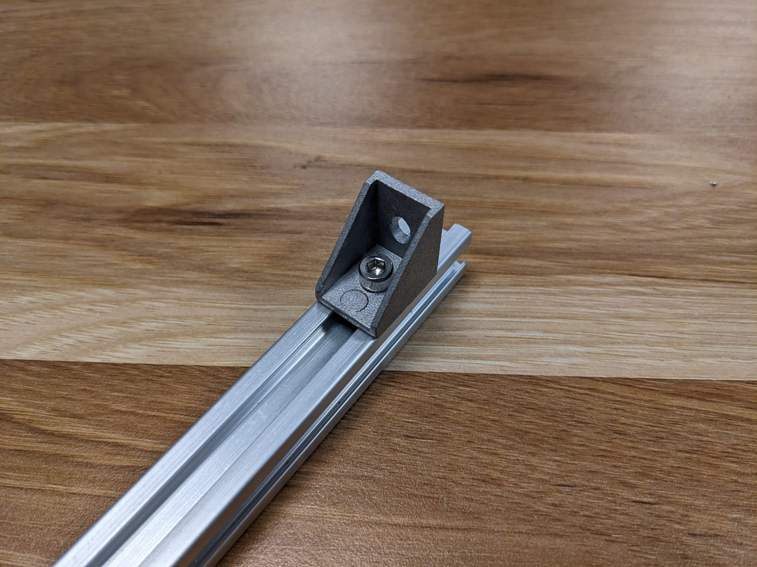
Bước 4: Thực hiện cố định gá nhôm với thanh nhôm còn lại
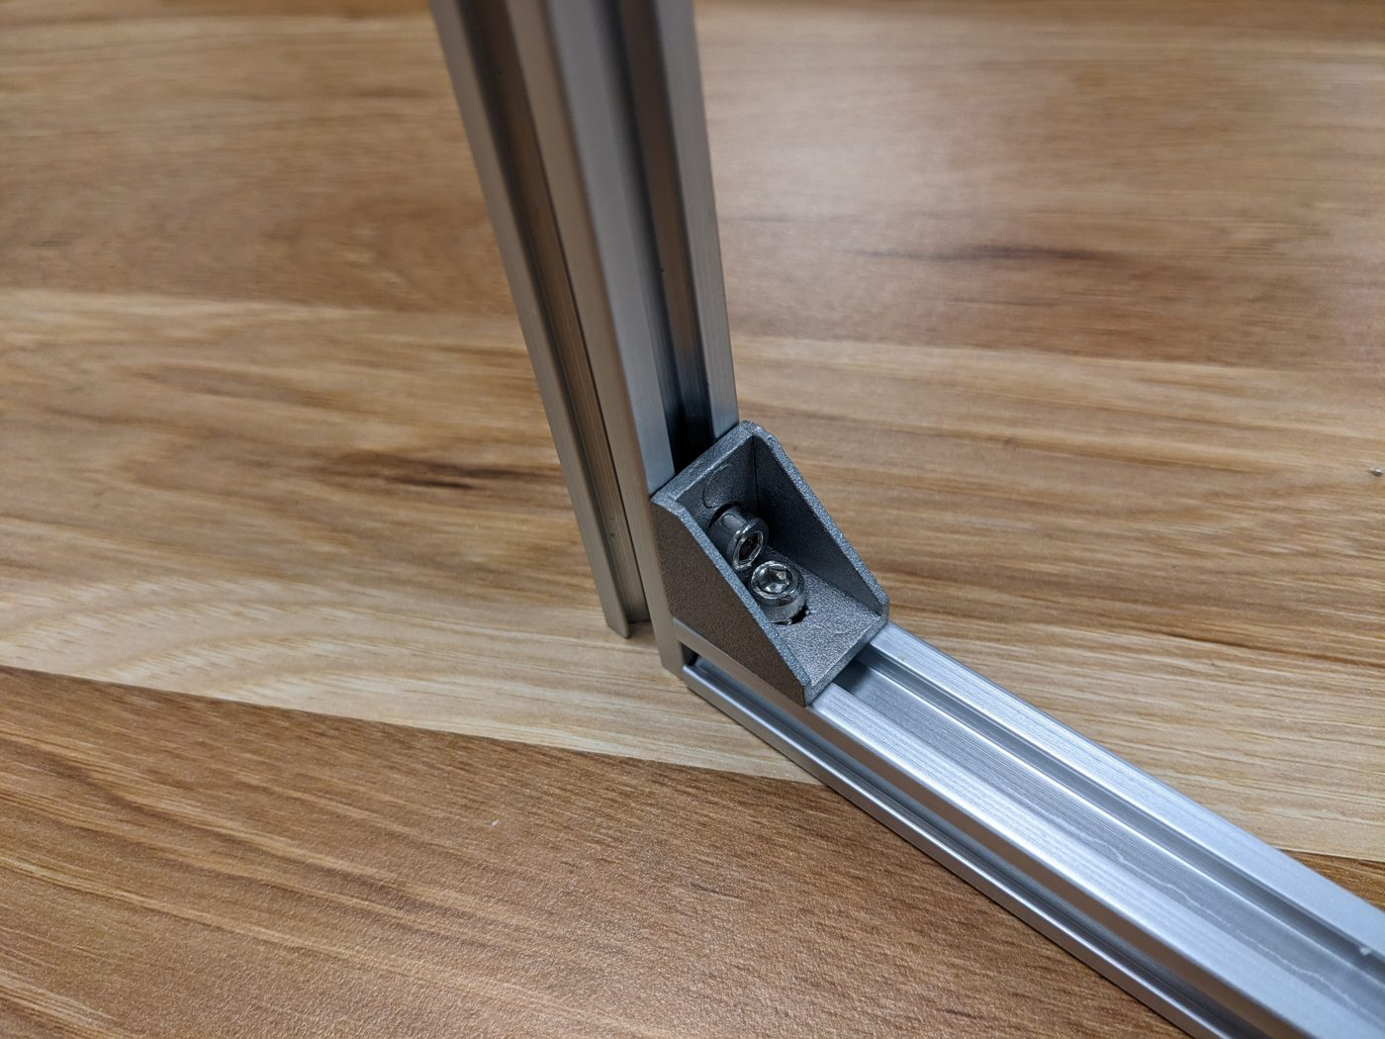
Bước 5: Tinh chỉnh và siết chặt ốc vít
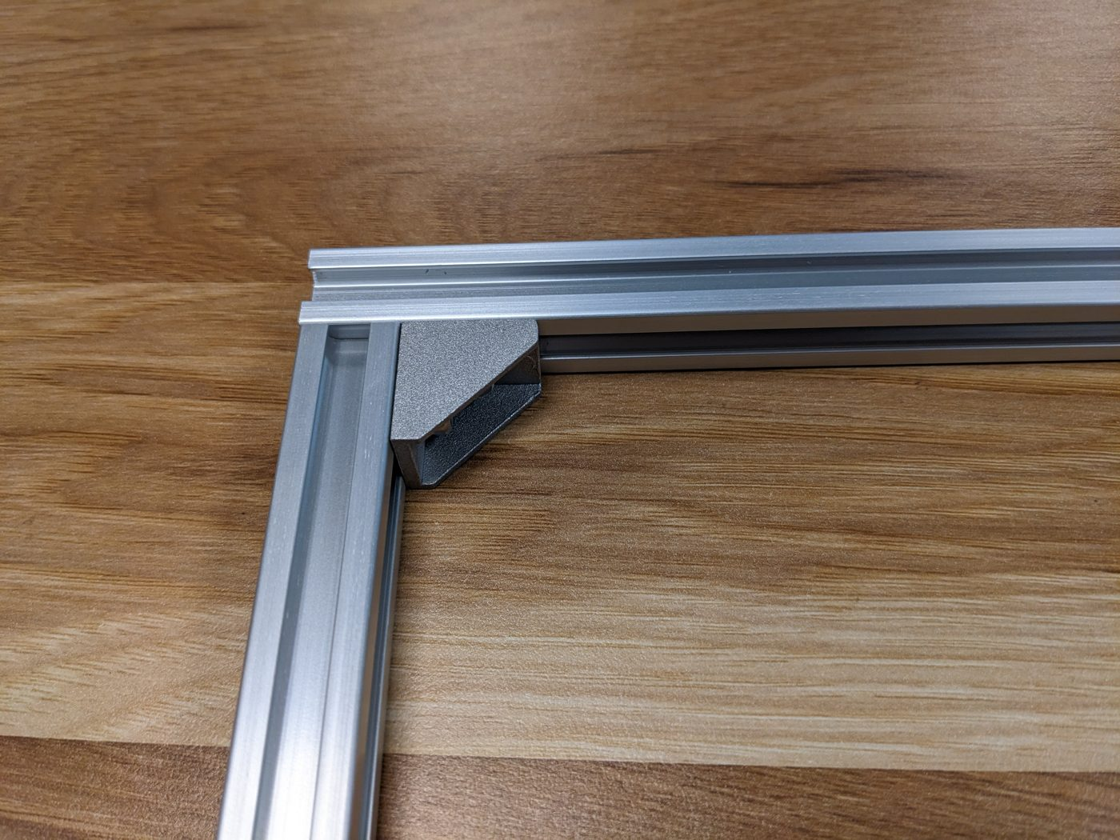
2. Cách sử dụng gá động cơ DC
Để robot có thể di chuyển được, chúng ta sẽ cần gắn thêm các động cơ lên khung xe. Để làm điều đó, chúng ta sẽ sử dụng bộ gá động cơ DC
Bước 1: Cố định miếng gá động cơ DC lên khung xe bằng ốc vuông và vít M4 đầu lục lăng
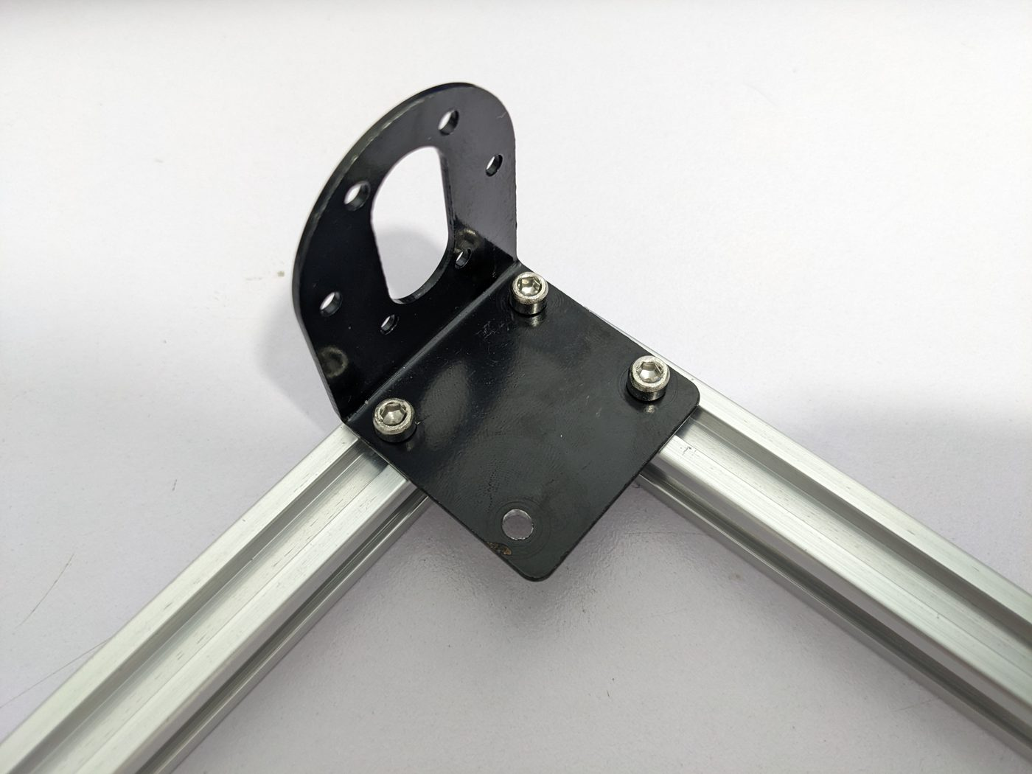
Bước 2: Cố định động cơ vào miếng gá động cơ bằng loại vít chuyên dụng đi kèm bộ gá động cơ
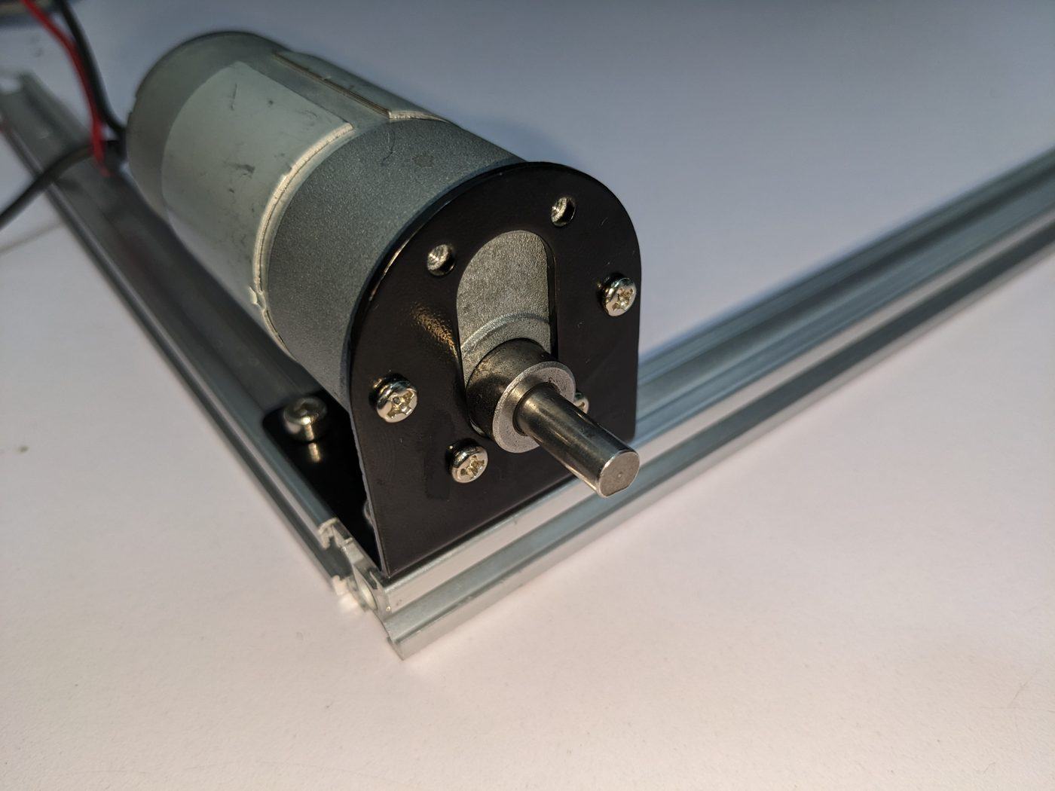
Lưu ý: Sử dụng đúng loại vít chuyên dụng để gá động cơ được cung cấp kèm theo bộ kit, sử dụng sai loại vít có thể gây hư hỏng các thành phần bên trong động cơ. Bạn không nhất thiết phải cố định động cơ vào miếng gá bằng cả 6 vít, nhưng nên sử dụng ít nhất 4 vít để đảm bảo chắc chắn.
3. Cách gá bánh xe vào động cơ
Để robot thực sự di chuyển được, chúng ta sẽ cần gắn thêm các bánh xe.
Trên trục động cơ sẽ có 1 phần khuyết, trên lỗ trục bánh xe sẽ có 2 vị trí ốc gá trục (còn được gọi là chí gá trục), chúng ta sẽ lắp bánh xe vào trục động cơ sao cho 1 trong 2 vị trí ốc gá trục này trùng với phần khuyết trên trục động cơ, sau đó siết chặt 2 ốc gá này bằng bộ dụng cụ vặn vít lục giác.
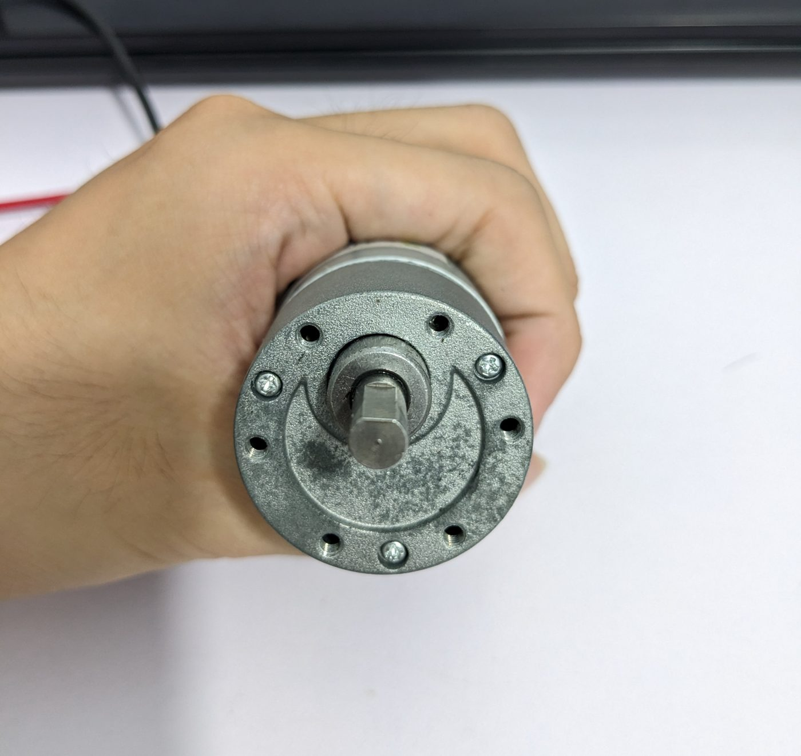
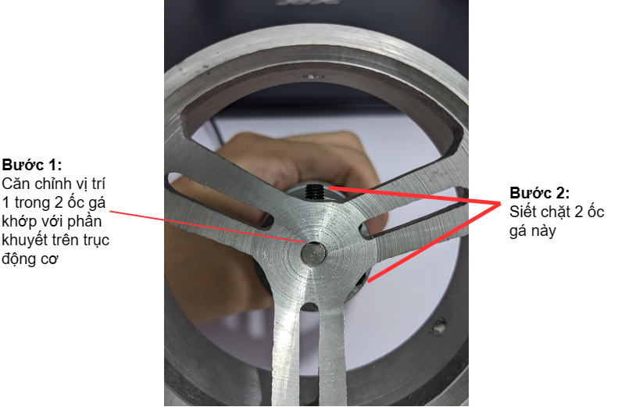
4. Thử lắp ráp một mô hình khung xe robot đơn giản!
Bạn hãy thử lắp ráp một mô hình khung xe robot đơn giản như hình dưới để tập điều khiển robot:
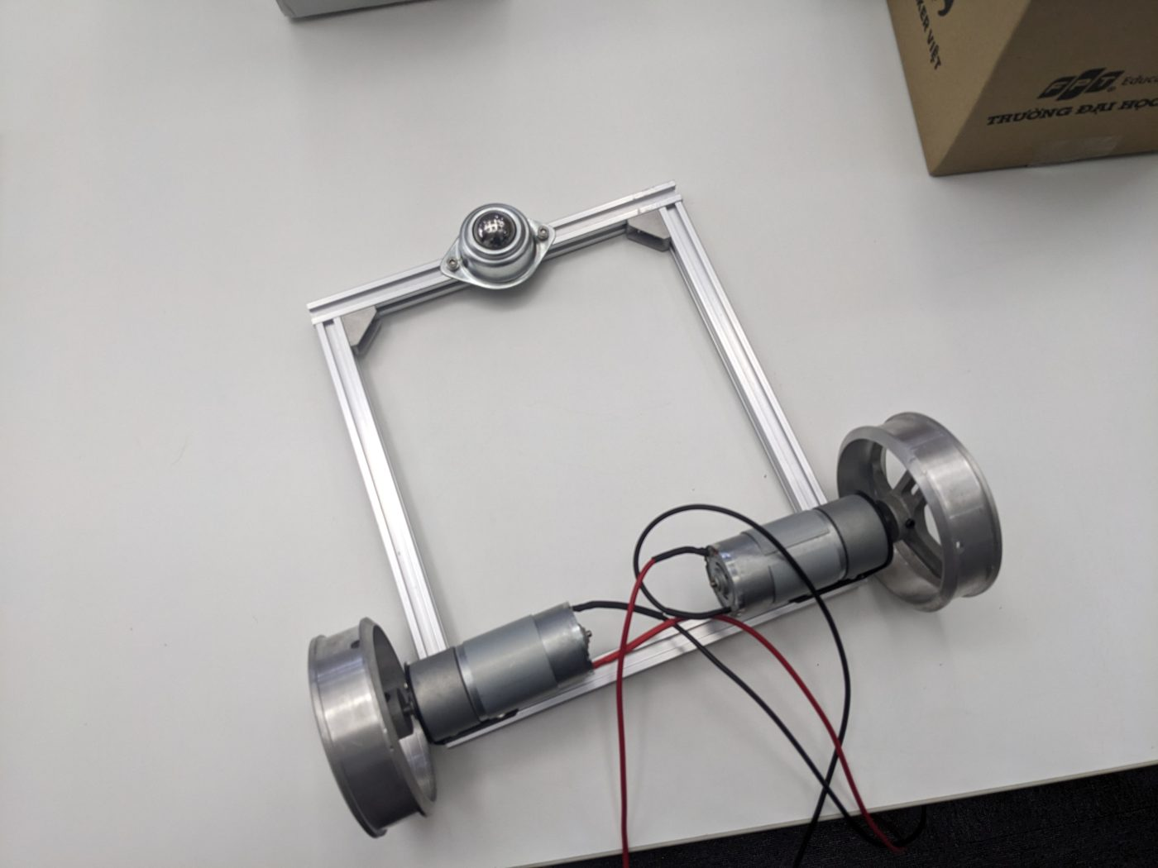
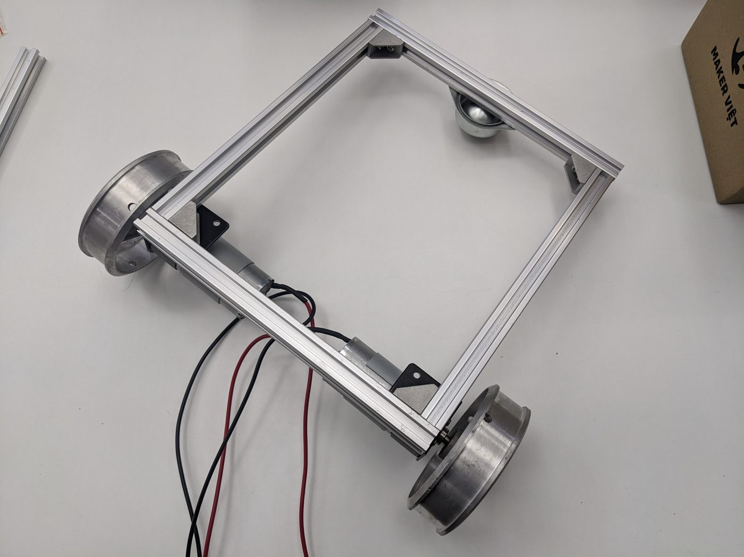
Sau khi đã lắp được một bộ khung xe robot đơn giản như trên, bạn hãy xem và thực hành theo các bài trong Phần 3: Hướng dẫn làm việc với mạch VIA để có thể tạo ra một chú robot mini, có thể di chuyển và điều khiển bằng tay Gamepad PS2 ngay lập tức!
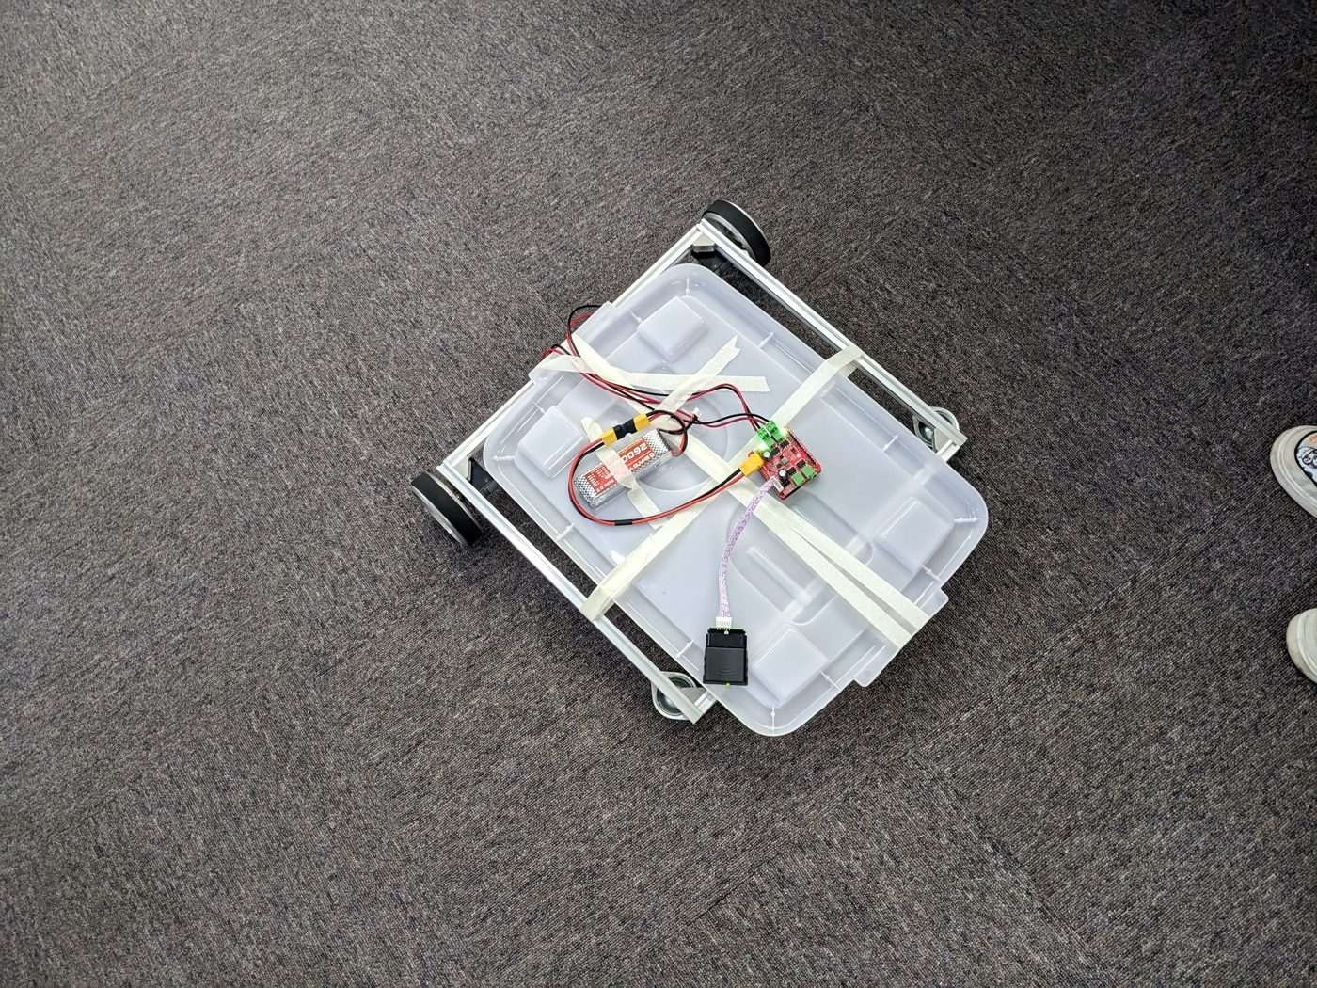
5. Mẹo nhỏ: gá nhôm định hình với các phụ kiện gá ngoài bộ kit K12 Maker
Trong quá trình làm robot, có thể các bạn sẽ cần nhiều hơn số lượng phụ kiện gá mà bộ kit K12 Maker cung cấp. Loại miếng gá và ốc gá chuyên dụng dành cho nhôm định hình 1515 được cung cấp trong bộ kit K12 Maker có rất ít nguồn mua tại Việt Nam.
Tuy nhiên, bạn có thể áp dụng "mẹo nhỏ" sau để gá nhôm với các phụ kiện gá rất phổ biến tại Việt Nam, có thể tìm mua tại bất kỳ cửa hàng kim khí nào tại địa phương: vít M4, đai ốc M4, các loại miếng gá vuông, chữ T, chữ L...
Đội thi hoàn toàn có thể sáng tạo thêm các cách gá khác, sử dụng các loại ốc vít, đai ốc, bu lông khác phù hợp với ý tưởng thiết kế của đội mình. Hãy cùng nhau chia sẻ các mẹo vặt của đội mình trong phần Sharing Zone nhé!
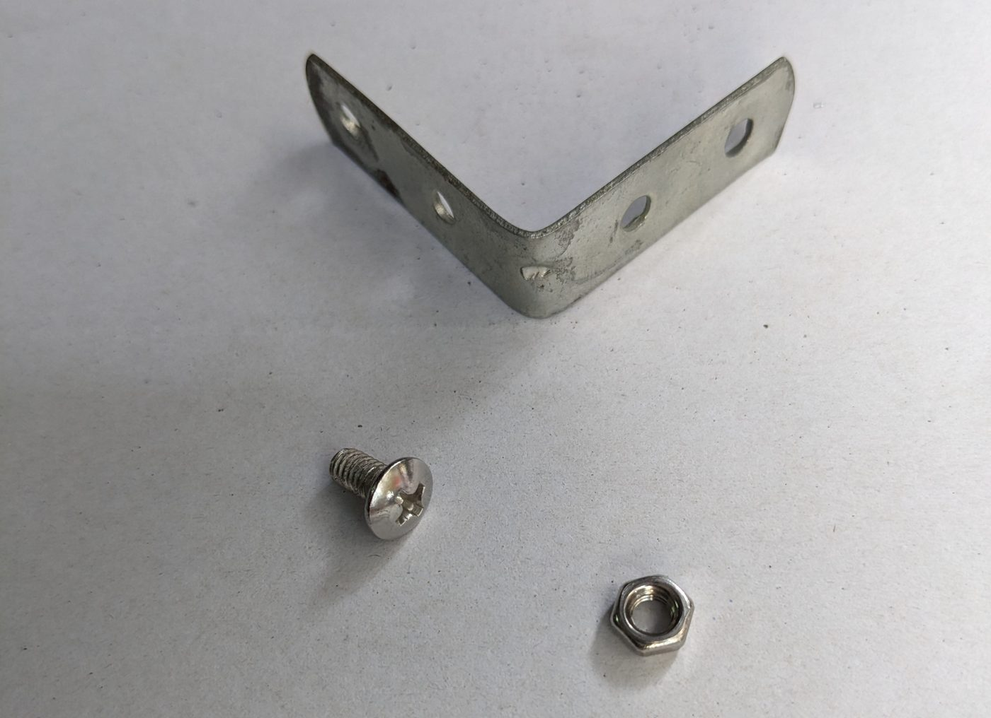
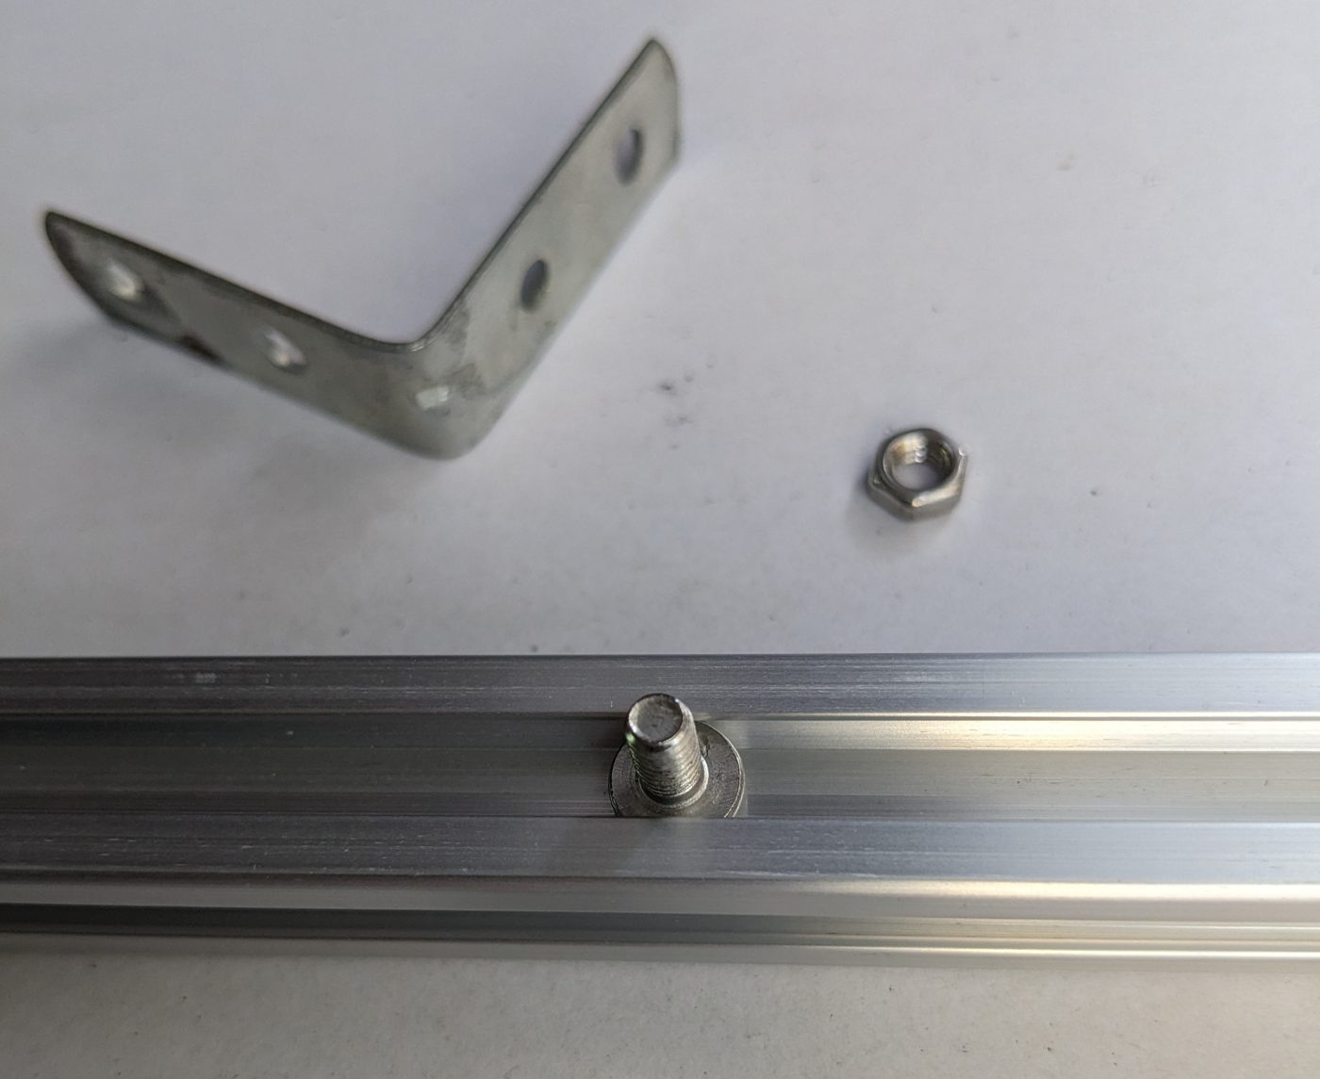
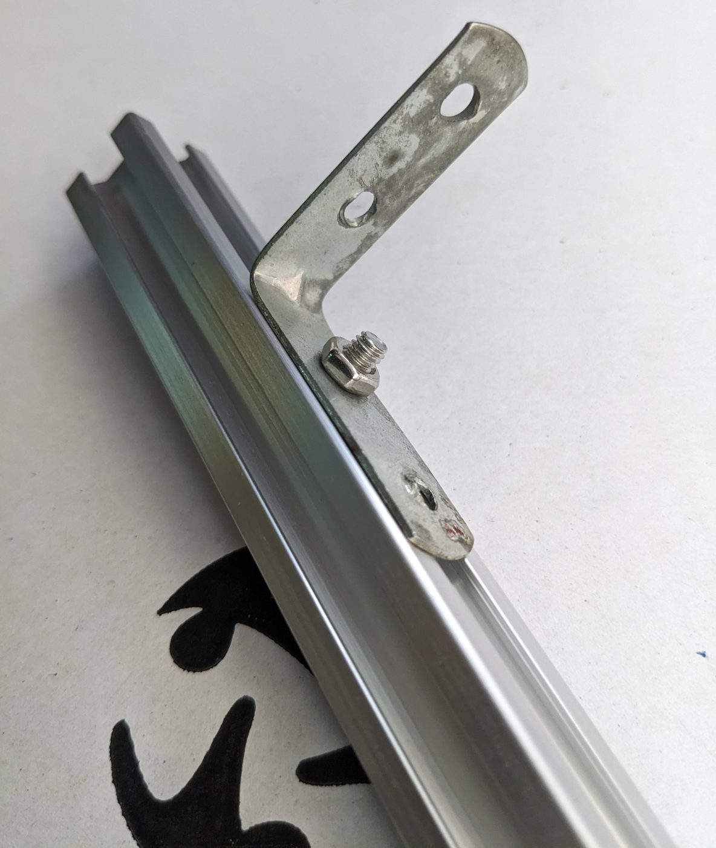

Phần 3: Làm việc với mạch VIA
Phần này hướng dẫn các kỹ thuật cơ bản để làm việc với mạch VIA, phục vụ cho việc chế tạo robot

3.1. Cấp nguồn và lưu ý an toàn
Có nhiều cách để bạn cấp nguồn cho mạch VIA B, tùy theo trường hợp sử dụng các bạn có thể lựa chọn:
1. CẤP NGUỒN 5V: Cấp nguồn qua cổng USB Type-C bằng cáp USB Type-C kết nối với máy tính
Lưu ý: Cấp nguồn 5V chỉ cho phép bạn nạp code và kiểm tra mạch điều khiển. Để sử dụng khối mạch công suất, cần cấp nguồn 12V theo cách bên dưới
2. CẤP NGUỒN 12V: Bạn có thể lựa chọn 1 trong 2 cách sau:
- Cấp nguồn qua cổng cấp nguồn DC 12V (jack XT-60) trên mạch công suất. (đây là cách tiện lợi và an toàn nhất do pin lipo được cung cấp trong bộ kit K12 Maker sử dụng cùng loại jack)
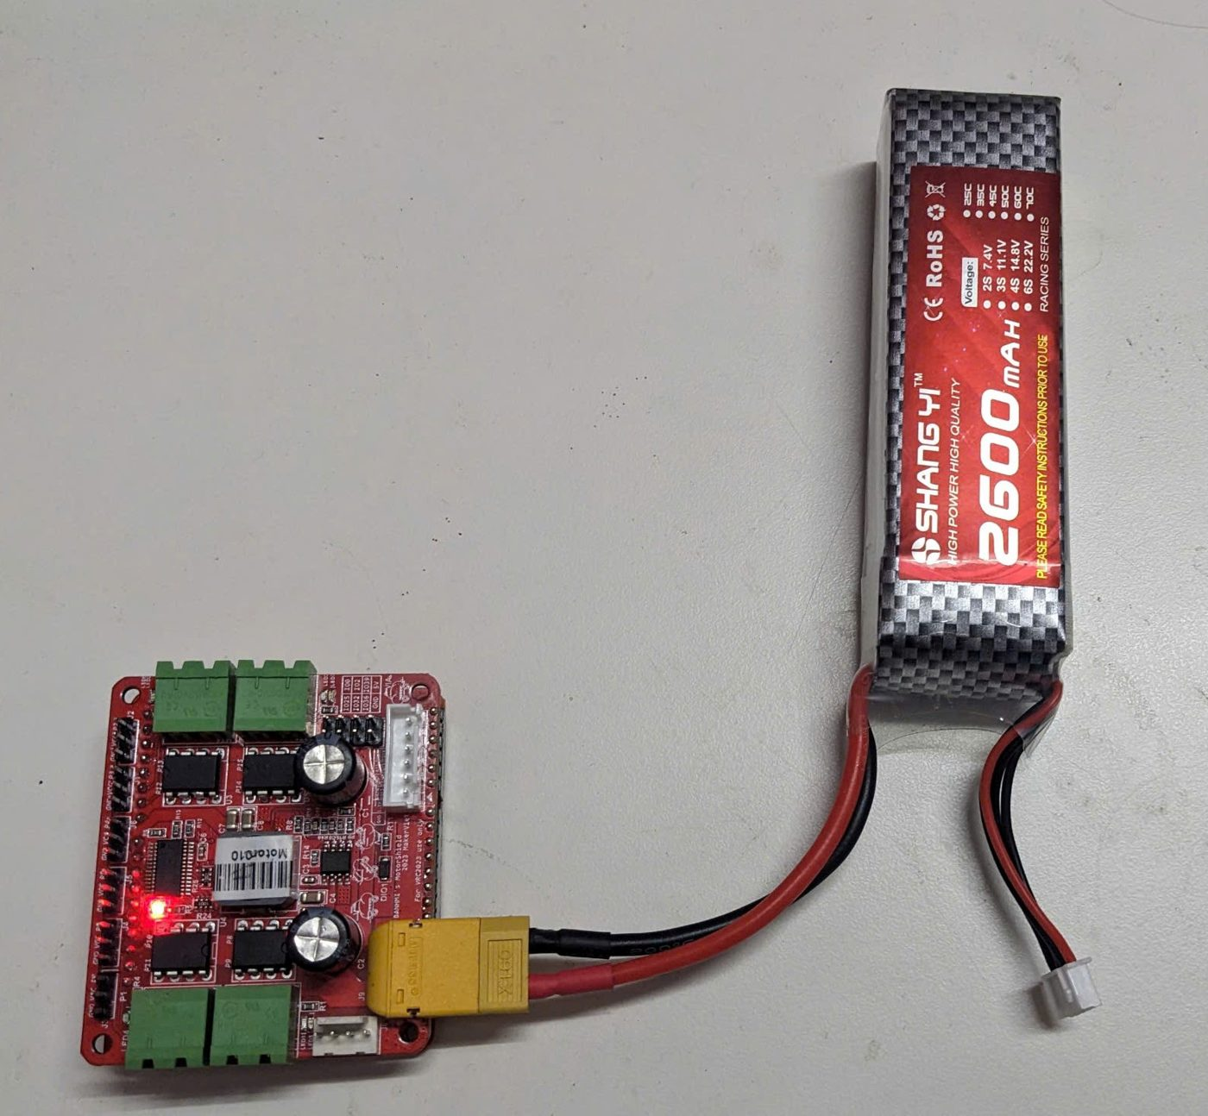
- Cấp nguồn qua cổng cấp nguồn DC 12V (DC5.5x2.5MM) trên mạch điều khiển
CÁC LƯU Ý AN TOÀN KHI SỬ DỤNG MẠCH VIA B:
- Nên sử dụng dây cáp USB Type C có chất lượng tốt
- Không nên cắm mạch VIA B qua bộ chia USB (USB HUB).
- Nếu có thể, nên cắm mạch VIA B vào cổng USB 3.0 để đảm bảo nguồn cung cấp năng lượng cho mạch.
- Không cắm ngược chiều nguồn điện cho mạch công suất VIA B.
- Không cắm nguồn điện trực tiếp vào chân IO của mạch VIA B, hay bất cứ connector nào không phục vụ cho việc cấp nguồn.
- Không cắm các thiết bị chưa rõ tương thích chân vào mạch VIA B.
- Tuyệt đối không cắm pin vào header I2C (connector 4 chân) hoặc header SPI (connector 6 chân) trên mạch công suất.
- Không đặt mạch trực tiếp lên bề mặt kim loại có tính chất dẫn điện trong lúc mạch đang được cấp nguồn để tránh việc chập các chân tín hiệu và chân nguồn, dẫn đến hỏng hoàn toàn mạch.

3.2. Hướng dẫn lập trình với mạch VIA
Các bạn thực hiện lập trình cho mạch VIA theo hướng dẫn sau: Hướng dẫn lập trình cho mạch VIA

Phần 4: Quy trình chế tạo robot
Phần này giúp bạn bắt đầu bắt tay vào quá trình chế tạo robot với bộ kit K12 Maker để tham gia cuộc thi. Hành trình đầy thử thách và những trải nghiệm thú vị sẽ bắt đầu từ đây!

4.1. Thiết kế hệ thống robot
Thiết kế hệ thống, thiết kế chi tiết robot

4.2. Cơ khí robot
Trong phần này, chúng tôi chia sẻ bộ tài liệu về cơ khí robot được các bạn trẻ đội tuyển Việt Nam biên soạn từ những kiến thức, kinh nghiệm sau quá trình tham gia FIRST Global Challenge 2023.
Bộ tài liệu chia sẻ các kiến thức cơ bản về cơ khí robot, sẽ giúp các bạn mới tiếp cận với robotics có thể dễ dàng bắt đầu.
Bộ tài liệu bao gồm 3 phần:
- Giới thiệu các nhóm chi tiết cơ khí và ứng dụng 2. Giới thiệu một số cơ cấu cơ khí của robot 3. Một số mẫu sổ tay kỹ thuật (engineering notebook) của các đội thi FGC
Tệp đính kèm:
- 📎 P1/banh-rang-.pdf (tệp đính kèm trong bộ khôi phục: noi-dung/moodle-cms/04-robotics-k12-maker-2024/assets/cm78/P1/banh-rang-.pdf) (1.7 MB)
- 📎 P1/dai-day-curoa-pulley.pdf (tệp đính kèm trong bộ khôi phục: noi-dung/moodle-cms/04-robotics-k12-maker-2024/assets/cm78/P1/dai-day-curoa-pulley.pdf) (3.8 MB)
- 📎 P1/team-vietnam_cac-loai-banh-xe-1.pdf (tệp đính kèm trong bộ khôi phục: noi-dung/moodle-cms/04-robotics-k12-maker-2024/assets/cm78/P1/team-vietnam_cac-loai-banh-xe-1.pdf) (2.6 MB)
- 📎 P1/team-vietnam_truc-vong-bi-khop-1.pdf (tệp đính kèm trong bộ khôi phục: noi-dung/moodle-cms/04-robotics-k12-maker-2024/assets/cm78/P1/team-vietnam_truc-vong-bi-khop-1.pdf) (2.5 MB)
- 📎 P1/team-vietnam_xich-nhong.pdf (tệp đính kèm trong bộ khôi phục: noi-dung/moodle-cms/04-robotics-k12-maker-2024/assets/cm78/P1/team-vietnam_xich-nhong.pdf) (362 KB)
- 📎 P2/INTAKE.pdf (tệp đính kèm trong bộ khôi phục: noi-dung/moodle-cms/04-robotics-k12-maker-2024/assets/cm78/P2/INTAKE.pdf) (4.8 MB)
- 📎 P2/shooter.pdf (tệp đính kèm trong bộ khôi phục: noi-dung/moodle-cms/04-robotics-k12-maker-2024/assets/cm78/P2/shooter.pdf) (953 KB)
- 📎 P3/engineering_notebook_fgc2022_r2045.pdf (tệp đính kèm trong bộ khôi phục: noi-dung/moodle-cms/04-robotics-k12-maker-2024/assets/cm78/P3/engineering_notebook_fgc2022_r2045.pdf) (2.2 MB)
- 📎 P3/fgc_team_greece_eng_book_v3.2.pdf (tệp đính kèm trong bộ khôi phục: noi-dung/moodle-cms/04-robotics-k12-maker-2024/assets/cm78/P3/fgc_team_greece_eng_book_v3.2.pdf) (2.8 MB)
- 📎 P3/team_vietnam_engineering_notebook__bản_tiếng_việt_.pdf (tệp đính kèm trong bộ khôi phục: noi-dung/moodle-cms/04-robotics-k12-maker-2024/assets/cm78/P3/team_vietnam_engineering_notebook__bản_tiếng_việt_.pdf) (2.6 MB)

